院 系 数据科学与计算机学院 学号 18340161 姓名 田蕊
班 级 18 级超算方向

【实验题目】OSPF配置实验
【实验目的】掌握OSPF协议单区域配置方法和网线制作方法。
【实验内容】
** 下面路由器均启动OSPF协议。实验结果和分析直接记录在下面每一个步骤后面。
** Loopback网位于区0。
**Loopback 接口的名：loopback num (num为编号，可以任意取)

1、(ospf1.pkt)按下图配置两台路由器为OSPF协议。
R0
R1
PC0
PC1
192.168.1.0/24
.2
.1
192.168.2.0/24
192.168.3.0/24
.2
.1
.1
.2
区0
区0
区0
192.168.4.1/32
* ping通后先保存再重新打开pkt文件，然后等R0和R1建立完全相邻关系，再完成以下步骤
[1A、PC1连通PC0和192.168.4.1后截屏结果。]
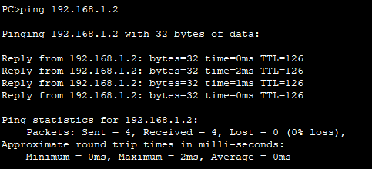 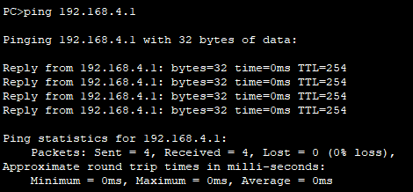

能够正常ping通结果正确
[1B、显示并截屏R0和R1的路由表]
# show ip route
Route0：
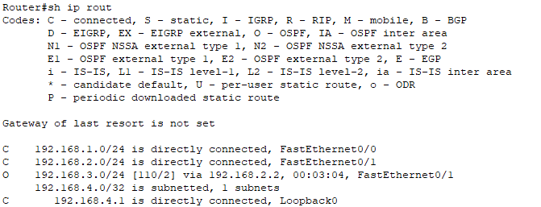
Route1：
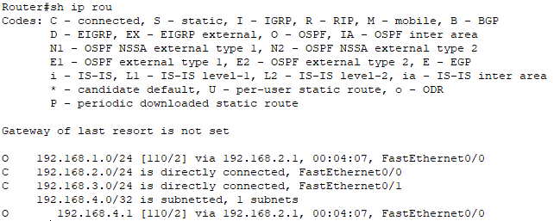
路由表中O打头表示OSPF协议得到的，根据连线可以看出路由表正确
[1C、显示R0和R1的LS数据库]
# show ip ospf database
(截屏)
Route0：
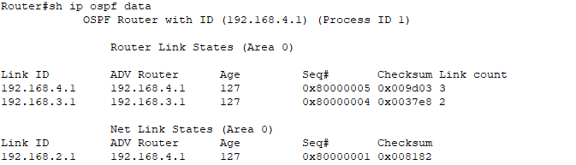
Route1：
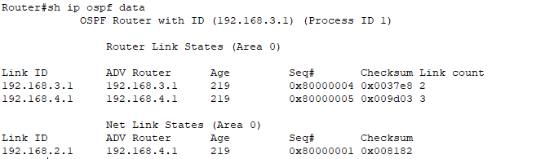
R0的RID是 192.168.4.1 ， R1的RID是 192.168.3.1 。
R0包含 2 个Router LSA，它们是谁发出的？ R1 R0 （R0或R1）
它们分别包含了几条链路 3 2 。
R0包含 1 个Network LSA，其中Network LSA的DR是 R0 。

[1D、显示R0的接口状态
# show ip ospf interface ! 显示OSPF 链路状态数据库信息。
(截屏)
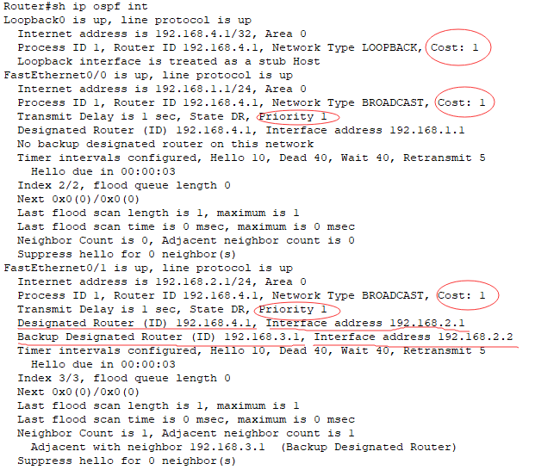
Network LSA（看相应的接口）的DR和BDR分别是 R0 和 R1 。
R0的接口的链路开销是 1 。
R0的接口的优先权是 1 。

[1E、显示并截屏R0的邻居状态]
# show ip ospf neighbor
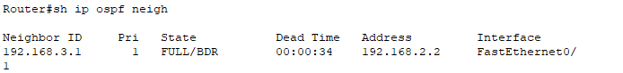
2、(ospf2.pkt)接步骤1，通过加大另一台路由器的优先权使之成为DR。
命令： (config-if)#ip ospf priority 8 ! 合法的范围是0~255。 缺省的优先级为1。优先级为0不参与选举DR
[2A、问题：在配置完毕重新打开后，R0和R1之间的网络的DR是 R1 ，BDR是 R0 。]
[2B、在调试状态下，先断开R1和R2之间的连接，然后接通，看是否可以捕捉到指定路由器的选举过程和数据库同步的过程（多个步骤）。
命令： #debug ip ospf events ！进入调试状态
#no debug all ! 取消调试状态]
描述有关的发包情况：
R0和R1的OSPF接口首先向外发送Hello分组，这个Hello分组包含一些重要信息：路由器ID，DR/BDR，区域号，优先级等，以及这个路由器所知道的所有的邻居列表（为空）。
这个时候双方还不知道对方的存在，处于init状态。当再次发送HELLO分组指出已经收到对方的Hello后，成功建立起Two-way状态。
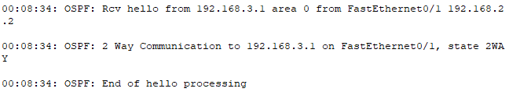
接下来R0和R1都会再向外发送若干次Hello分组，这是Hello的周期性行为，以确定对方的存在，我们可以看到两次Hello的时间间隔都恰好是10s
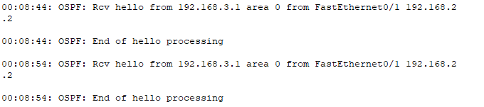
接下来会发送DBD，这里面有几个重要的标志seq（DBD的序列号）、flag（一个三bit的标志位，第1位是initial位，如果为1表示第一个DBD，第2位为more位，表示后面还有DBD要发送，第3位是master位，表示主、从）。flag为0x7，二进制为111，说明这是第一个DBD，而且收到的DBD还不是最后一条，因为第2位为1，最后一位也为1，说明这是MASTER，在初始的时候，每个路由器都会认为自己是MASTER。
等到了Hello的发送周期时还会继续发送Hello。根据上面的信息我们知道DBD还没有发送完整，所以后面我们还会发送DBD分组
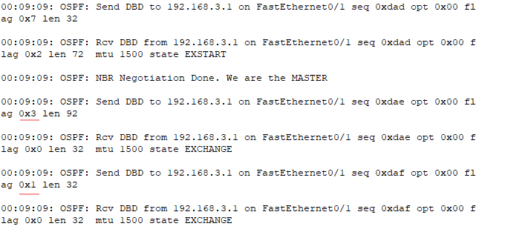
我们可以看见同时还收到了两条DBD，而且序号和我们发出的一致。因为我们设置了优先级，所以最终R1将是DR。在最开始的时候两个路由器都认为自己是DR，发出的flag中最后一位都显示是1，在接收到对方的DBD之后进行优先级的比对发现自己的优先级较低后，再发送的DBD的flag的最后一位就会变成0，而优先级较高的路由器发送的DBD的flag的最后一位仍然是1。之后经过确认选举出DR。

3、(ospf3.pkt)接步骤2，配置vty的用户密码和MD5的特权密码，PC0和PC1同时在控制台窗口用命令telnet 192.168.2.2进入R1，显示路由表并截屏（包含进入用户模式和特权模式）：
[3A、PC0 截屏]
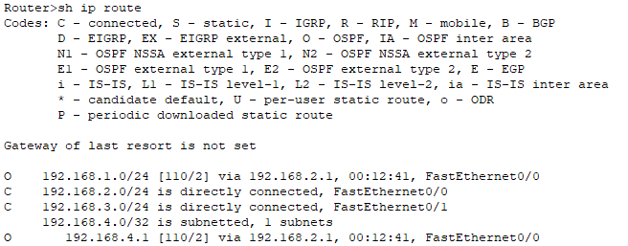
[3B、PC1 截屏]
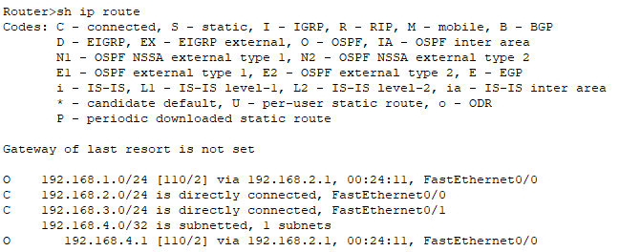
[3C、加入PC2用console接入R1，显示running-conf]
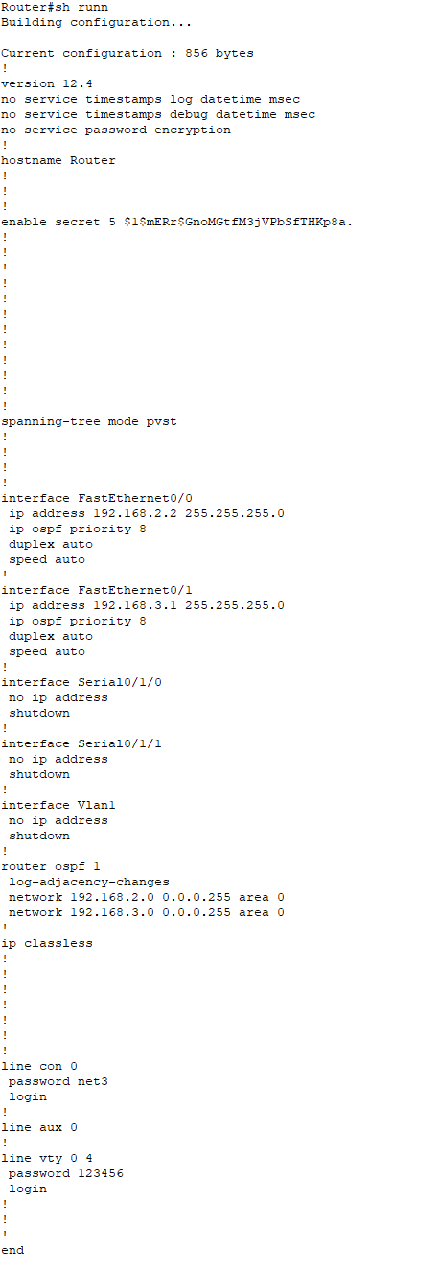
【实验体会】
写出实验过程中的问题，思考及解决方法，简述实验体会（如果有的话）。
在这次过程中，我深刻的了解了OSPF的工作过程对于OSPF的分组有了一个更加深刻的了解，尤其是对于DR的选举过程，在实验的过程中有了一个更深刻的体验。
【交实验报告】
实验报告上传地址：http://103.26.79.35/netdisk/default.aspx?vm=18net
截止日期（不迟于）：2020年7月21日（周二）23:00
上传文件名：学号_姓名_OSPF协议.doc
学号_姓名_OSPF协议.rar (包含.pkt文件)

